Меню “Ссылки” и “Рецензирование”
Составить оглавление в автоматическом режиме, добавить сноску и создать примечание
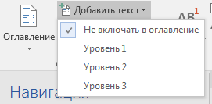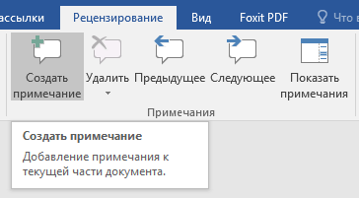

Операционные системы (пункт 1)
MS DOS (пункт 1.1)
Windows 7 (пункт 1.2)
Linux mint (пункт 1.3)
Linux Ubuntu (пункт 1.4)
UNIX (пункт 1.5)

Системы программирования (пункт 2)
BASIC (пункт 2.1)
PASCAL (пункт 2.2)
C++ (пункт 2.3)
Python (пункт 2.4)

Пакеты прикладных программ (пункт 3)
Текстовые процессоры (пункт 3.1)
WORDPAD (пункт 3.1.1)
WORD (пункт 3.1.2)
WORD PERFECT (пункт 3.1.3)

Электронные таблицы (пункт 3.2)
EXCEL (пункт 3.2.1)
LOTUS (пункт 3.2.2)
QUATROPRO (пункт 3.2.3)

Системы управления базами данных (пункт 3.3)
FOXPRO (пункт 3.3.1)
ACCESS (пункт 3.3.2)
ORACLE (пункт 3.3.3)

